（八）高中历史
1、课程类型
根据普通高中课程方案，普通高中历史课程由必修、选择性必修、选修三类课程构成，采用通史与专题史相结合的方式。必修课程采取通史方式，旨在让学生掌握中外历史发展大势；选择性必修课程和选修课程采取专题史方式，旨在让学生从多角度进一步了解人类历史的发展。这样的结构，既有利于学生历史学科核心素养的培养，也使高中历史课程与义务教育历史课程有所区别和衔接。
历史必修课程是全体高中学生必须修习的课程，是普通高中学生发展的共同基础课程，设《中外历史纲要》模块。课程内容分为中国古代史、中国近现代史和世界史三个部分，每个部分的内容均在历史时序的框架下，由若干学习专题构成。通过中外历史上重要的事件、人物和现象，展现人类社会从古至今、从分散到整体、从低级到高级的发展历程，使学生进一步了解和认识人类历史演变的基本脉络，以及丰富多样的历史文化遗产。
历史选择性必修课程是学生根据个人兴趣、升学需求而选择修习的课程，设《国家制度与社会治理》、《经济与社会生活》和《文化交流与传播》三个模块。各模块由若干学习专题构成，在各专题下的具体内容依照时序进行表述，呈现中外历史多方面的重要内容，引领学生从政治、经济与社会生活、文化等不同视角深入认识历史。
历史选修课程是学生自主选择修习的课程，包括在必修与选择性必修国家课程基础上设置的拓展、提高、整合性课程。高中历史课程标准提供的《史学入门》和《史料研读》两个模块可作为选修课程的参考，学校可选用、改编或新编。这两个模块由若干学习专题构成，通过了解史学的基本理论、知识与技能，以及通过实际的探究活动，增强学生深入学习历史的能力与素养。学校也可自主开发其他校本课程。
2.课程的关联
高中历史三类课程的关联。历史必修、选择性必修、选修三类课程，构成高中历史课程的整体结构，具有关联性、层次性和渐进性。历史必修课程是共同基础，学生通过学习，掌握中国史和世界史的重要史事和发展脉络，基本形成对历史的整体认识；历史选择性必修课程是必修课程的递进与拓展，从三个主要领域呈现更为丰富多彩的历史内容，提高学生的学习兴趣，引领学生从多角度认识历史的发展与变迁；历史选修课程是在必修课程和选择性必修课程基础上的进一步延伸，通过专业理论和专业技能的学习，强化学生的史学专业基础。通过这三类历史课程的学习，学生的历史学科核心素养不断得到提高。
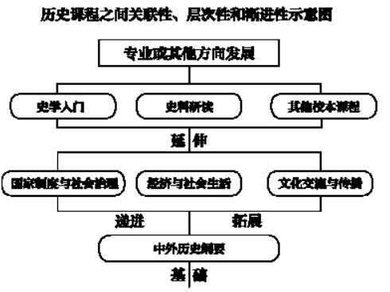
3、学分与选课（课时设置）
历史必修课程《中外历史纲要》模块是共同基础课，4学分，《中外历史纲要》上、下册共19个单元，41课，全体高中学生必须修习，建议安排在高一年级，每周2课时，修习完成高二上学期并参加福建省高中历史基础学业考试。
历史选择性必修课程《国家制度和社会治理》、《经济与社会生活》、《文化交流与传播》3模块，每个模块2学分，共6学分，共19个单元，48课，在修完必修课后，由学生根据个人兴趣和升学需求选择修习，建议安排在高二学年，每周4课时，修习完成高三上学期上学期并做好参加福建省高中历史选拔性考试备考准备。
历史选修课程模块1《史学入门》、模块2《史料研读》是在必修课程和选择性必修课程基础上的进一步延伸。两模块共14个专题，建议修习完成在高三年下学期，还有学校自主开发校本课程，是供学校、学生根据实际、兴趣自主选择的课程，任选若干个模块。

